附件1

“学宪法，讲宪法”活动线上测试参与流程

1、扫描二维码

2、进入“青少年普法”小程序-点击“完善信息”
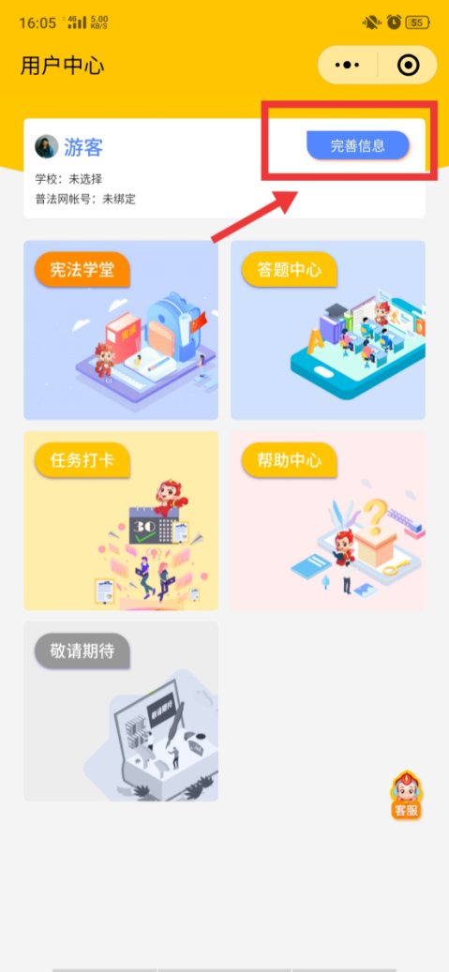

3、点击“去绑定”-用学校下发账号登录，初始密码为：123456

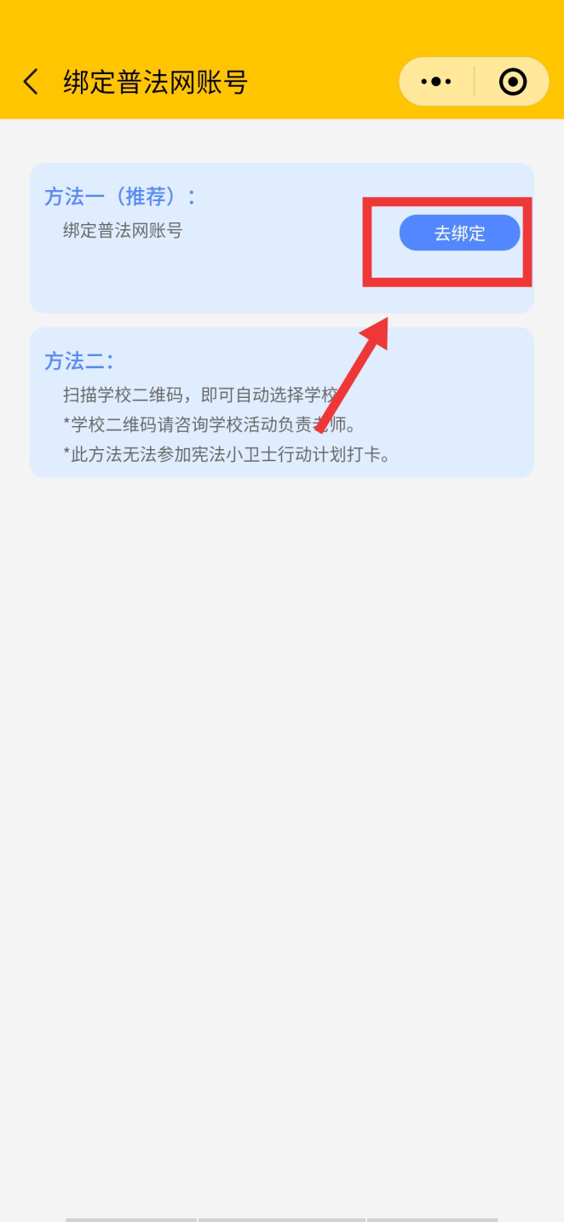
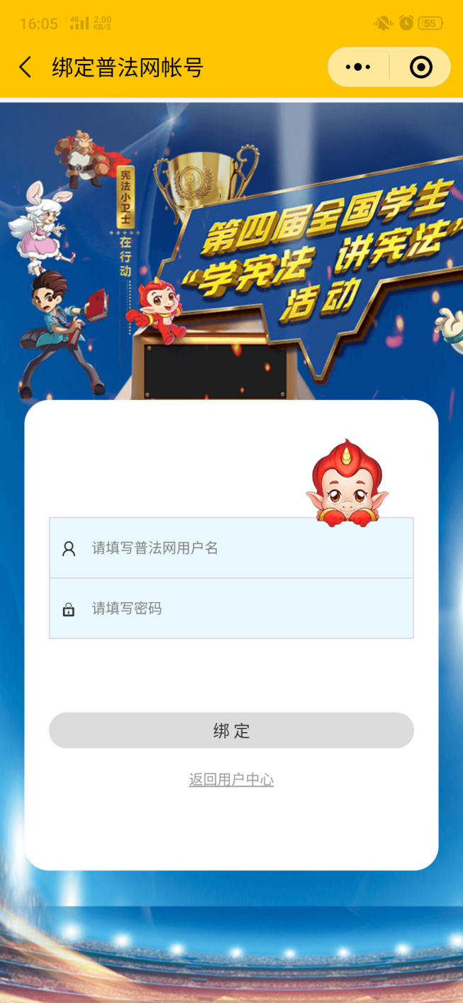

4、注册成功后，将以下含有本人信息的页面截图，交给本班团支书

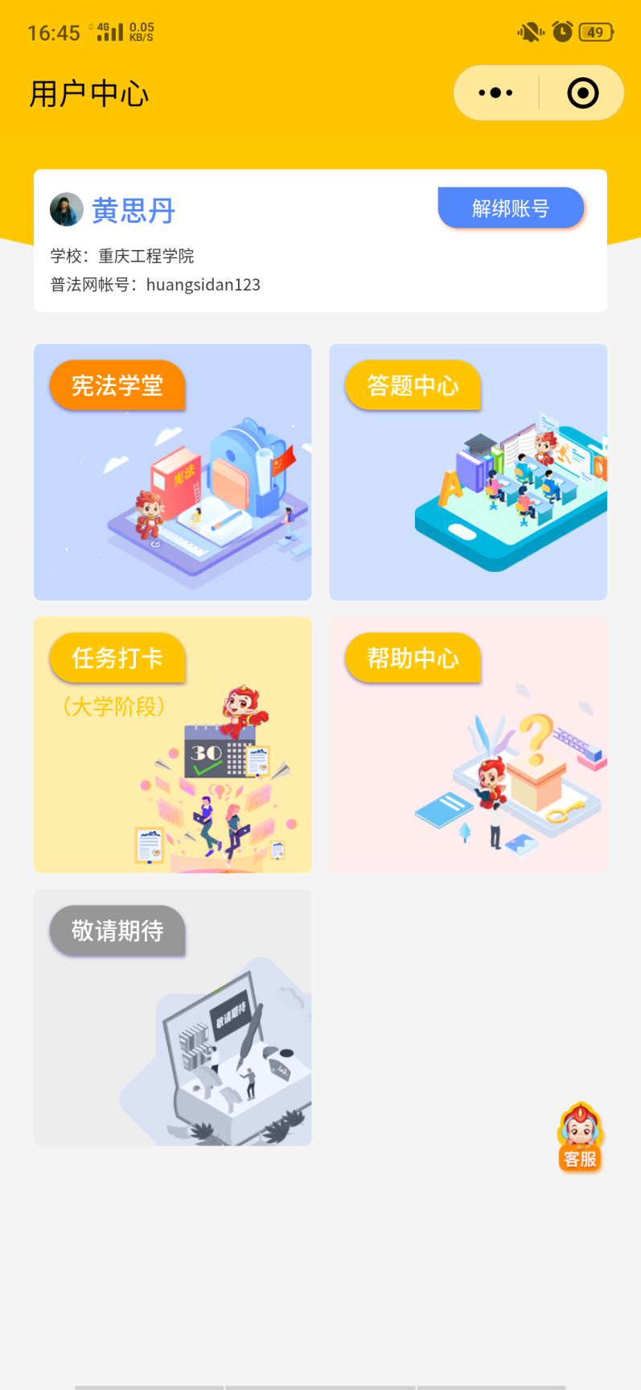

5、点击“任务打卡”-完成任务1、任务2、任务3、答题活动，并截图，交给本班团支书

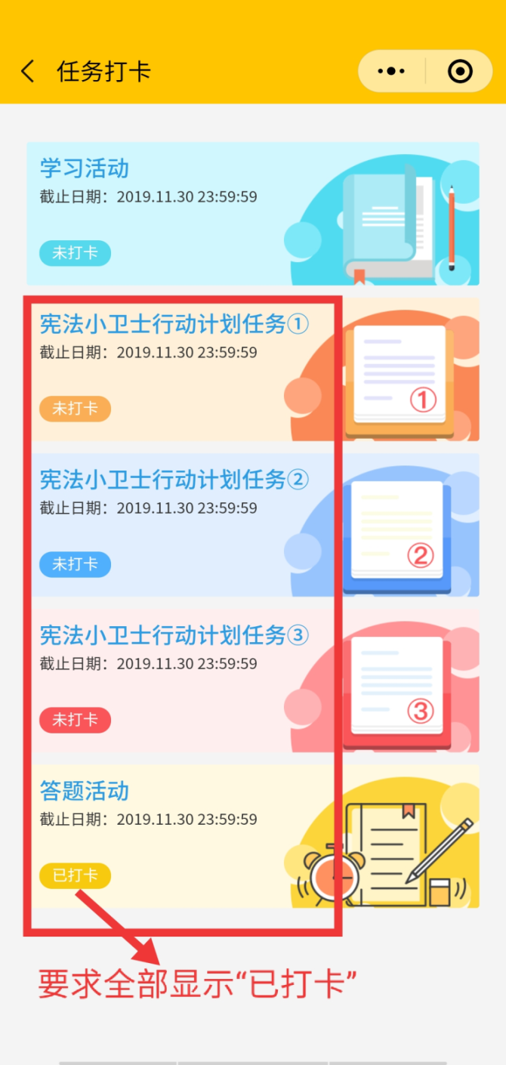
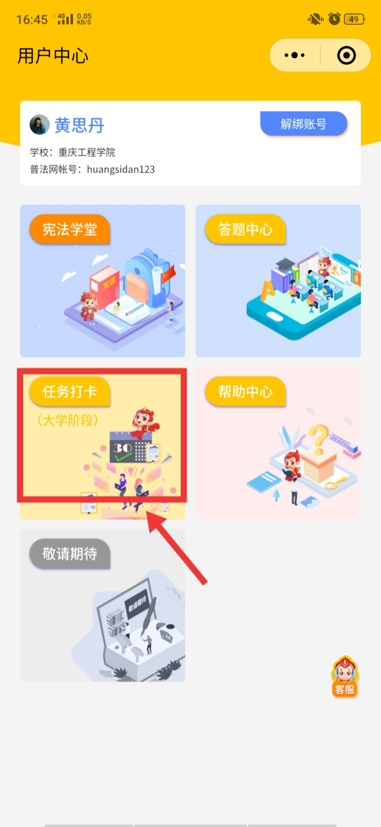

6、“答题活动“环节，共有5次答题机会，需拿到铜牌以上有效成绩（铜牌以上才会被记入后台数据）并截图，交给本班团支书
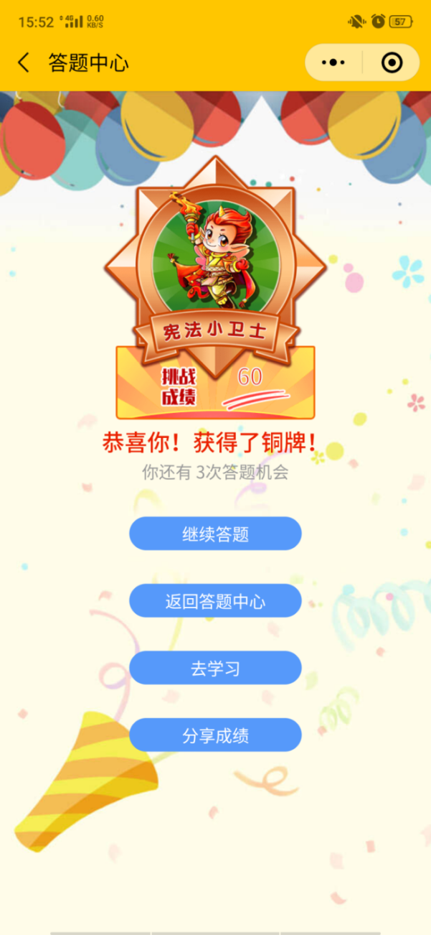

注：本次线上学习、测试，共需上交三张截图，且均需在截图上附本人学号和姓名。

